**Міністерство освіти і науки України**

**Національний університет харчових технологій**

Кафедра інформаційних технологій, штучного

інтелекту та кібербезпеки

**Звіт**

із лабораторної роботи № **2**

з дисципліни «Технології обробки великих даних»

на тему: «Створення запитів мовою ClickHouse SQL.»

Виконав:

Студент групи КН-1-3М

Кучерявий М. В.

Перевірив:

асистент Струзік В.А.

**Київ — 2025**

**Завдання:**

2. Створити 5 запитів на вибірку даних **SELECT** з використанням **GROUP BY**.

**SELECT** **count**(), Access_To_Healthcare

**FROM** heart_attack_prediction *h*

**GROUP** **BY** Access_To_Healthcare

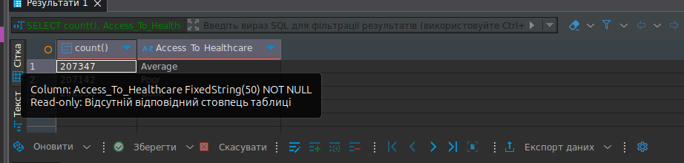

SELECT Country, count()   
FROM heart_attack_prediction hap   
GROUP BY hap.Country  
ORDER BY hap.Country ASC

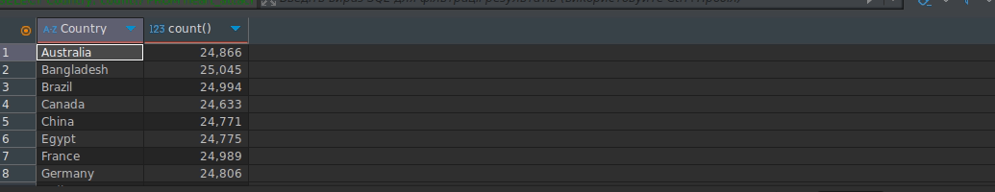  
  
SELECT hap.Gender, AVG(hap.Age), count()  
FROM heart_attack_prediction hap   
GROUP BY hap.Gender

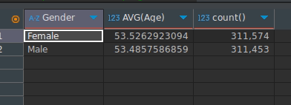

SELECT hap.Heart_Attack_Outcome, count(), AVG(hap.Age)  
FROM heart_attack_prediction hap   
GROUP BY hap.Heart_Attack_Outcome



SELECT hap.Income_Level, sum(hap.Heart_Attack_Outcome = 'Survived')  
FROM heart_attack_prediction hap   
GROUP BY hap.Income_Level

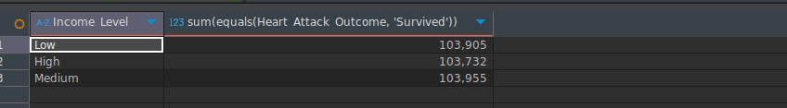

3. Запити, створені у попередньому пункті, доповнити використоювуючи секцю **SAMPLE**.

**SELECT** **count**(), Access_To_Healthcare

**FROM** heart_attack_prediction h

**SAMPLE** 0.1

**GROUP** **BY** Access_To_Healthcare

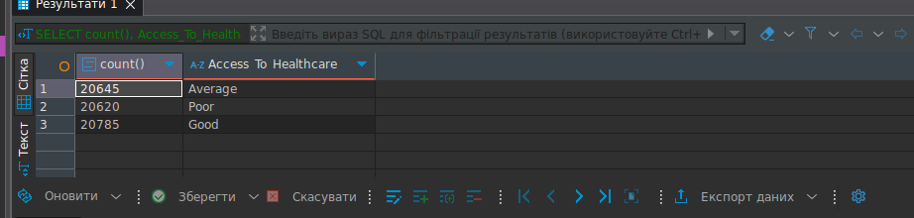

SELECT Country, count()   
FROM heart_attack_prediction hap   
SAMPLE 0.1  
GROUP BY hap.Country  
ORDER BY hap.Country ASC

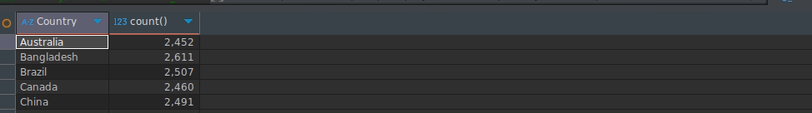  
  
  
SELECT hap.Gender, AVG(hap.Age), count()  
FROM heart_attack_prediction hap   
SAMPLE 0.1  
GROUP BY hap.Gender

  
  
SELECT hap.Heart_Attack_Outcome, count(), AVG(hap.Age)  
FROM heart_attack_prediction hap   
SAMPLE 0.1  
GROUP BY hap.Heart_Attack_Outcome

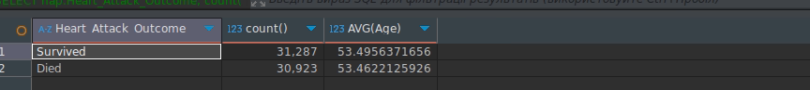  
  
SELECT hap.Income_Level, sum(hap.Heart_Attack_Outcome = 'Survived')  
FROM heart_attack_prediction hap   
SAMPLE 0.1  
GROUP BY hap.Income_Level

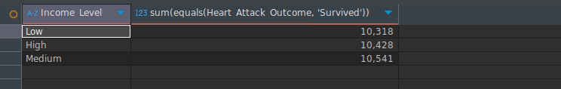  
Порівняти результати, що були отримані у п.2 та п.3.

У всіх запитах було використано SAMPLE 0.1 тобто 10% від усіх записів. Відповідно всі кількості в обрахунках змінились на x/10.